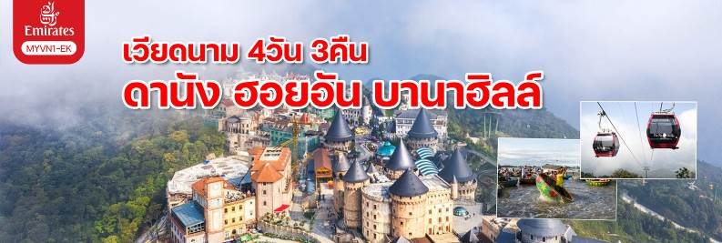

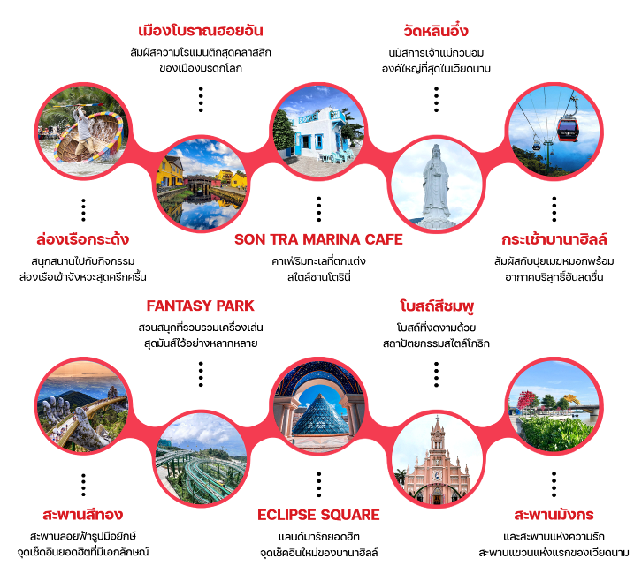

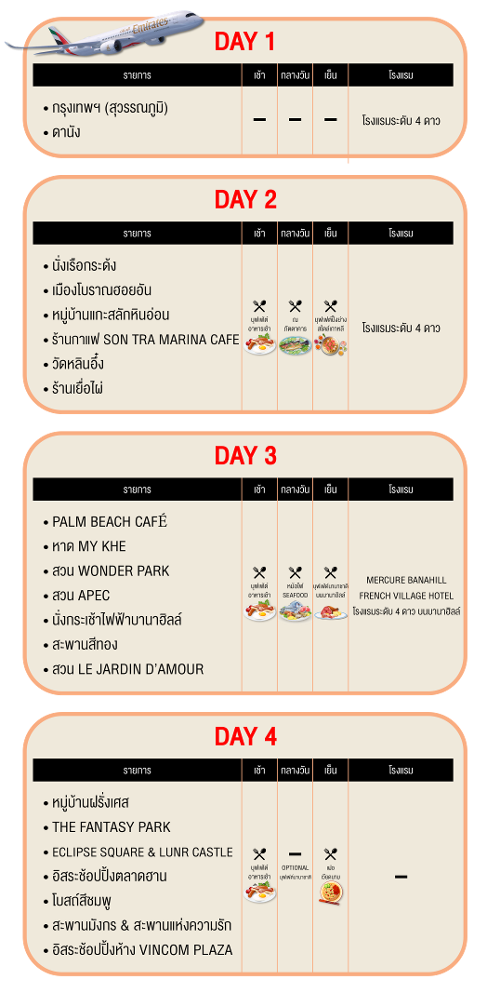



พิเศษ! เมนูหม้อไฟ SEAFOOD, บุฟเฟต์นานาชาติบน BANA HILLS
พิเศษ! บุฟเฟต์ปิ้งย่างสไตล์เกาหลี
พัก 4 ดาว MERCURE BANAHILL FRENCH VILLAGE HOTEL 1 คืน
พัก 4 ดาว NAGILA BOUTIQUE DANANG /
ROLIVA DANANG / YES HOTEL หรือระดับเทียบเท่า

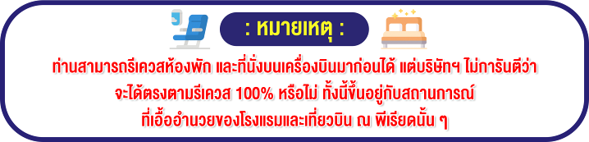

กำหนดการเดินทาง & อัตราค่าบริการ
กำหนดการเดินทาง | ราคาทัวร์/ท่าน  พักห้องละ 2-3 ท่าน | ราคาทัวร์ไม่รวม  ตั๋วเครื่องบิน | ราคา  ห้องพักเดี่ยว
12-15 มิถุนายน 2569 | 13,888 | 8,888 | 4,000
26-29 มิถุนายน 2569 | 13,888 | 8,888 | 4,000

17-20 กรกฎาคม 2569 | 13,888 | 8,888 | 4,000
24-27 กรกฎาคม 2569 | 13,888 | 8,888 | 4,000
26-29 กรกฎาคม 2569 | 13,888 | 8,888 | 4,000

14-17 สิงหาคม 2569 | 13,888 | 8,888 | 4,000
28-31 สิงหาคม 2569 | 13,888 | 8,888 | 4,000

อัตราค่าบริการสำหรับ เด็กอายุไม่เกิน 2 ปี ณ วันเดินทางกลับ (Infant) ท่านละ 6,500 บาท

ไม่รวมค่าธรรมเนียมมัคคุเทศก์ท้องถิ่นและคนขับรถ ท่านละ 1,500 บาท
ชำระที่สนามบิน ณ วันเดินทาง เด็กและผู้ใหญ่จ่ายเท่ากัน (ยกเว้นเฉพาะเด็กทารก)

วันแรก กรุงเทพฯ (สุวรรณภูมิ) – ดานัง
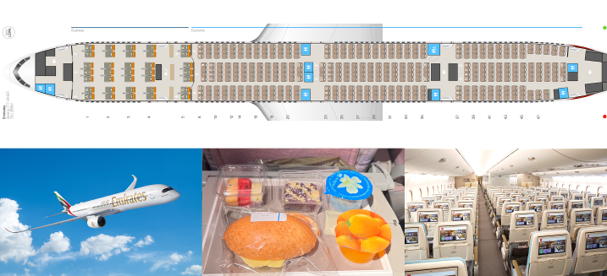


16.00 น. คณะพร้อมกัน ณ ท่าอากาศยานสุวรรณภูมิ ผู้โดยสารขาออกระหว่างประเทศ ชั้น 4 ประตู 10 แถว U เคาน์เตอร์สายการบินเอมิเรตส์ (EK) พบเจ้าหน้าที่และหัวหน้าทัวร์จากทางบริษัทคอยต้อนรับและอำนวยความสะดวกแก่ท่านในด้านตั๋วเครื่องบินและสัมภาระในการเดินทาง

20.10 น. นำทุกท่านลัดฟ้าสู่เมืองดานัง ประเทศเวียดนาม โดยเที่ยวบินที่ EK370 / บริการอาหารว่างบนเครื่อง
21.50 น. เดินทางถึง ท่าอากาศยานนานาชาติดานัง ประเทศเวียดนาม เมืองดานังเป็นเมืองแห่งหาดทรายขาวและภูเขาหินอ่อน ทั้งยังเป็นเมืองท่าที่สำคัญอันดับ 4 ของประเทศเวียดนาม โดยตั้งอยู่ระหว่างกรุงฮานอยกับนครโฮจิมินท์
(เวลาท้องถิ่นของประเทศเวียดนาม เท่ากับ ประเทศไทย)

พักที่ :: NAGILA BOUTIQUE DANANG / ROLIVA DANANG / YES HOTEL
หรือเทียบเท่าระดับ 4 ดาว* มาตรฐานเวียดนาม

วันที่สอง ฮอยอัน – ล่องเรือกระด้ง หมู่บ้านกั๊มทาน - เมืองโบราณฮอยอัน – หมู่บ้านแกะสลักหินอ่อน
ร้านกาแฟ SON TRA MARINA CAFE – วัดหลินอึ๋ง - ร้านเยื่อไผ่
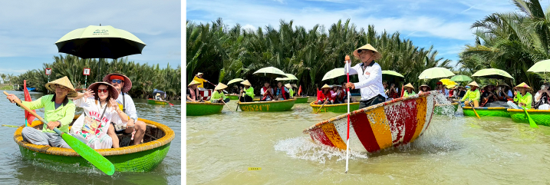


เช้า รับประทานอาหารเช้า ณ ห้องอาหารของโรงแรม ( 1 )
• จากนั้นนำท่านเดินทางสู่ หมู่บ้านกั๊มทาน หรือ หมู่บ้านมะพร้าว (Cam Thanh Water Coconut Village) สนุกสนานไปกับกิจกรรมไฮไลท์ที่ต้องห้ามพลาด!! “ล่องเรือกระด้ง” (Basket Boat) หมู่บ้านแห่งนี้อยู่ห่างจากใจกลางเมืองฮอยอันไปทางทิศตะวันออกประมาณ 3 กิโลเมตร ชาวบ้านที่นี่จะเดินทางโดยการใช้เรือกระด้ง ซึ่งเป็นเรือที่ทำมาจากไม้ไผ่ นำมาทำให้มีรูปร่างกลมเหมือนกระด้ง แล้วนำน้ำมันสนมาเคลือบอีกทีเพื่อกันน้ำเข้า ทำให้เรือมีความแข็งแรงและทนทาน รองรับน้ำหนักได้ประมาณ 1,000 กิโลกรัม ด้วยรูปร่างที่แปลกตานี้จึงทำให้เรือกระด้งเป็นอีกไฮไลท์และเอกลักษณ์ของประเทศเวียดนามที่ดึงดูดนักท่องเที่ยวมากมายจากทั่วทุกมุมโลก โดยในเรือกระด้ง 1 ลำ จะสามารถนั่งได้ 2 คน ซึ่งจะพายเรือโดยชาวท้องถิ่นที่มีความชำนาญ โดยในระหว่างทางที่ล่องเรือนั้น ท่านจะได้ชมความสวยงามของธรรมชาติโดยรอบได้อย่างใกล้ชิด ไม่ว่าจะเป็น ต้นมะพร้าว ต้นปาล์มสีเขียวที่เรียงราย ตลอดจนเหล่าสัตว์น้ำที่กำลังแหวกว่ายไปมา ไฮไลท์ของการนั่งเรือจะอยู่ที่การโชว์ความเป็นมืออาชีพของเหล่าฝีพายที่หมุนควงเรือกระด้งอย่างคล่องแคล่วไปตามเสียงเพลงที่ครึกครื้น ทำให้กิจกรรมนี้เป็นการล่องเรือที่มีความสนุกสนาน หวาดเสียว และเร้าใจ
(ไม่รวมค่าทิปคนพายเรือ ท่านละ 50 บาท)
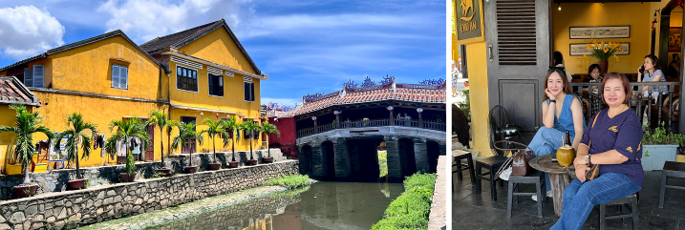

• จากนั้นนำท่านเดินทางสู่ เมืองโบราณฮอยอัน (HOI AN ANCIENT TOWN) เป็นเมืองมรดกโลกที่เต็มไปด้วยอาคารเก่าแก่ที่สะท้อนการผสมผสานวัฒนธรรมจีน ญี่ปุ่น และเวียดนามไว้อย่างลงตัว ตั้งอยู่ในจังหวัดกว๋างนาม ตอนกลางของเวียดนาม บนฝั่งเหนือใกล้ปากแม่น้ำทูโบน เป็นเมืองท่าการค้าขนาดเล็ก เมืองนี้ประกอบด้วยกลุ่มอาคารกว่าหนึ่งพันหลังที่ได้รับการอนุรักษ์ไว้ให้คงเดิม มีทั้งอาคารที่เป็นตึก เป็นผนังไม้ รวมถึงสถาปัตยกรรมอันโดดเด่น มีสีเหลืองสดครอบคลุมอยู่ทั่วพื้นที่ นอกจากนี้ยังมีสะพานไม้ญี่ปุ่นที่เป็นแลนด์มาร์กสำคัญของที่นี่ โดยมีเส้นทางด้านหนึ่งขนานกับแม่น้ำ และอีกด้านหนึ่งของถนนเป็นตรอกซอกซอยให้เดินลัดเลาะเที่ยวชมได้เพลินๆ ปัจจุบันเมืองแห่งนี้ได้กลายเป็นแหล่งท่องเที่ยวที่เต็มไปด้วยบรรยากาศที่ชวนให้นักท่องเที่ยวต่างพากันหลงใหล
กลางวัน รับประทานอาหารกลางวัน ณ ภัตตาคาร ( 2 )
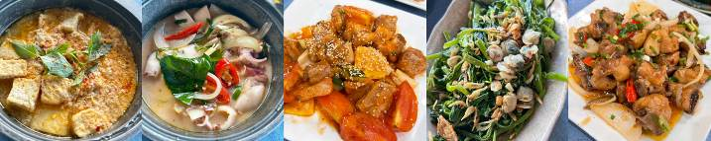

• จากนั้นนำท่านสู่ หมู่บ้านแกะสลักหินอ่อน (Marble Sculpture Village) เป็นผลิตภัณฑ์หินอ่อนแกะสลัก
หลากหลายรูปแบบ อาทิเช่น รูปแกะสลักเจ้าแม่กวนอิม รูปปั้นเทพเจ้าต่างๆ แจกัน โต๊ะ เก้าอี้ เครื่องประดับชิ้นเล็กๆ ให้ได้เลือกชมและซื้อเป็นของฝากได้อีกด้วย

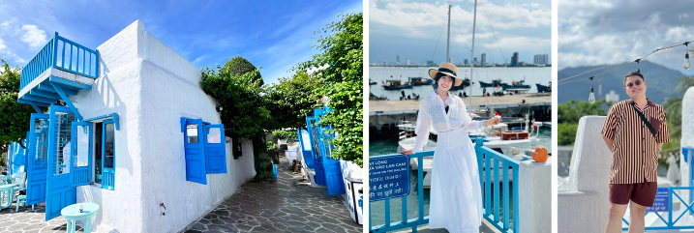

• จากนั้นนำท่านเดินทางสู่ SON TRA MARINA CAFE คาเฟ่ริมทะเลยอดฮิตที่ได้รับแรงบันดาลใจมาจากเกาะสวรรค์แห่งกรีกอย่าง “ซานโตรินี่” ทำให้คาเฟ่แห่งนี้ได้ขึ้นชื่อว่า “ซานโตรินี่แห่งเวียดนาม” บรรยากาศภายในมีความเรียบง่ายแต่หรูหรา เน้นการใช้สีขาวและสีฟ้าให้ความรู้สึกสดชื่นและสบายตา มีที่นั่งหลากหลายโซน ทั้ง Indoor และ Outdoor ให้นั่งชิลล์ๆรับลมทะเลเพลินๆ พร้อมชมวิวท่าเรือที่มีเรือยอร์ชเป็นฉากหลัง ทำให้เป็นมุมที่เหมาะแก่การถ่ายรูปสวยๆอย่างมาก ที่สำคัญคาเฟ่แห่งนี้มีทั้งเมนูเครื่องดื่ม เบเกอรี่ เมนูอาหารที่หลากหลายให้ได้เลือกซื้อเลือกทานตามอัธยาศัย เมนูเครื่องดื่มยอดนิยมของทางร้าน คือ กาแฟมะพร้าว และ กาแฟเกลือ (ไม่รวมค่าเครื่องดื่ม+อาหาร)
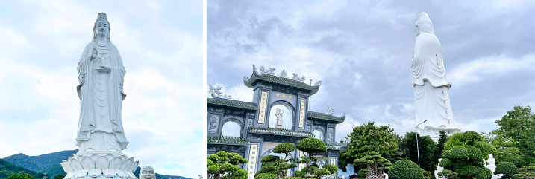

• จากนั้นนำท่านเดินทางสู่ วัดหลินอึ๋ง (LINH UNG PAGODA) ตั้งอยู่บนเกาะเซินตรา (Son Tra) ถือเป็นวัดที่ใหญ่ที่สุดของเมืองดานัง และเป็นที่ประดิษฐานของเจ้าแม่กวนอิมที่ใหญ่ที่สุดของเวียดนาม และใหญ่เป็นอันดับที่ 4 ของโลก วัดแห่งนี้สร้างขึ้นในปี 2004 แล้วเสร็จเมื่อปี 2010 ถูกสร้างขึ้นโดยความเป็นน้ำหนึ่งใจเดียวของชาวเมืองดาน เพื่อช่วยให้คุ้มครองเมืองจากภัยพิบัติ และช่วยปกป้องคุ้มครองชาวประมงที่ออกไปหาปลาในทะเล จุดไฮไลท์ของวัดแห่งนี้ คือ เจ้าแม่กวนอิมสีขาวองค์ใหญ่ ซึ่งหันหน้าออกสู่ทะเล มีความสูงถึง 67 เมตร หรือเทียบเท่ากับอาคาร 30 ชั้น ประดิษฐานอยู่บนฐานรูปดอกบัว มีเส้นผ่าศูนย์กลาง 35 เมตร เป็นสัญลักษณ์แห่งความบริสุทธิ์และสันติภาพในพุทธศาสนา เวลาชาวประมงล่องเรือออกไปหาปลาในทะเลก็จะสามารถมองเห็นองค์เจ้าแม่กวนอิม และจะได้ยินเสียงระฆังของวัด ช่วยให้ชาวประมงรู้สึกสงบและสร้างขวัญกำลังใจในการออกเรือในทะเล นอกจากนี้ นักท่องเที่ยวยังนิยมเดินทางมาสักการะขอพรเจ้าแม่กวนอิมเพื่อเสริมความเป็นสิริมงคล และขอพรเพื่อให้ประสบความสำเร็จ ไม่ว่าจะเป็นเรื่องสุขภาพ การงาน การเงิน โชคลาภ ความเจริญรุ่งเรืองในชีวิต ไปจนถึงเรื่องการขอลูกอีกด้วย
• จากนั้นนำท่านชม ร้านเยื่อไผ่ ศูนย์รวมสินค้าหลากหลายที่ผลิตจากเยื่อไผ่ พร้อมมอบอิสระท่านเลือกซื้อตามอัธยาศัย

เย็น รับประทานอาหารเย็น พิเศษ!! บุฟเฟต์ปิ้งย่างสไตล์เกาหลี ( 3 )
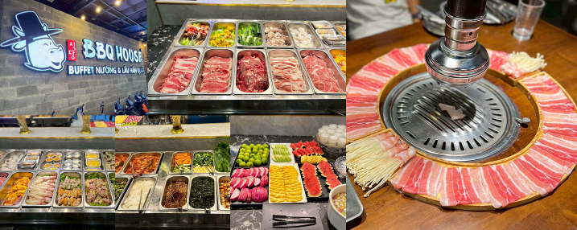

พักที่ :: NAGILA BOUTIQUE DANANG / ROLIVA DANANG / YES HOTEL
หรือเทียบเท่าระดับ 4 ดาว* มาตรฐานเวียดนาม

วันที่สาม PALM BEACH CAFÉ - หาด MY KHE – สวน WONDER PARK - สวน APEC –
นั่งกระเช้าไฟฟ้าบานาฮิลล์ – สะพานสีทอง – สวน LE JARDIN D’AMOUR

***หมายเหตุ*** กรุณาเตรียมกระเป๋า Hand Carry เพื่อแบ่งสัมภาระที่จำเป็น และของมีค่า สำหรับเดินทางขึ้นกระเช้าไปพักบน Ba Na Hills 1 คืน แนะนำเป็นกระเป้ หรือ กระเป๋าล้อลากไซส์ไม่เกิน 20 นิ้ว
(กระเป๋าใบใหญ่ จะถูกเก็บไว้ใต้ท้องรถบัสโดยสารของคณะ)
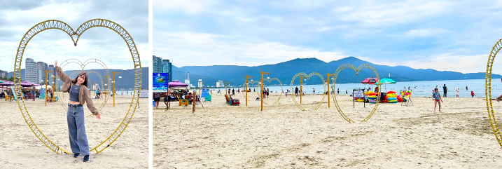

เช้า รับประทานอาหารเช้า ณ ห้องอาหารของโรงแรม ( 4 )
• จากนั้นนำท่านสู่ PALM BEACH ให้ท่านได้ลองชิมรสชาติของกาแฟเวียดนามดั้งเดิม เช่น กาแฟมะพร้าว
• จากนั้นนำท่านสู่ ชายหาดหมีเคว (MYKHE BEACH) เป็นหาดที่สวยงามและมีชื่อเสียงที่สุดของเมืองดานัง เพราะมีหาดทรายสีขาวสวยงามทอดยาวไปตามแนวโค้งของชายฝั่งตามลักษณะภูมิประเทศของเวียดนาม ซึ่งมีความยาวกว่า 32 กิโลเมตร ทั้งยังเป็นสถานที่พักผ่อนหย่อนใจมาตั้งแต่สมัยสงครามเวียดนาม ชายหาดหมีเควเป็นหาดทรายที่มีเม็ดทรายละเอียดสีขาว ตัดกับสีฟ้าของน้ำทะเล ทำให้เป็นชายหาดที่มีความสดใสสบายตา ไม่เพียงแต่มีชื่อเสียงในด้านความสวยงามตามธรรมชาติเท่านั้น แต่ยังเป็นจุดหมายปลายทางที่เหมาะสำหรับทำกิจกรรมนันทนาการต่างๆอีกด้วย
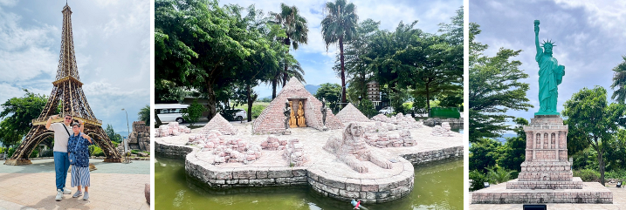

• จากนั้นนำท่านแวะถ่ายรูปเช็คอินกับโมเดลหลากสิ่งมหัศจรรย์ของโลก ณ WONDER PARK ซึ่งเป็นสวนสาธารณะเล็กๆ ของ Danang Golden Bay Hotel ตั้งอยู่บนถนน Lê Văn Duyệt ใกล้กับเชิงสะพานถ่วนเฟื้อก ภายในสวนสาธารณะแห่งนี้ ได้รวบรวมเอาสิ่งมหัศจรรย์ของโลกไว้หลากหลาย อาทิเช่น หอไอเฟลแห่งกรุงปารีส เทพีเสรีภาพแห่งมหานครนิวยอร์ก มหาพีระมิด กำแพงเมืองจีน เป็นต้น เรียกได้ว่า มาที่เดียวเที่ยวเช็คอินครบทั่วโลกเลยทีเดียว
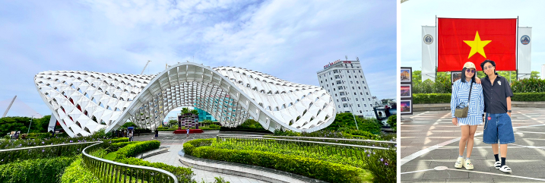

• จากนั้นนำท่านแวะเช็คอิน APEC PARK หรือ สวนเอเปคดานัง เป็นจุดเช็คอินแห่งใหม่ของเมืองดานัง ตั้งอยู่ติดกับแม่น้ำฮาน เป็นจุดชมวิวที่สามารถมองเห็นสะพานมังกรได้ชัดเจน มีจุดเด่นที่ดึงดูดนักท่องเที่ยว คือ สถาปัตยกรรมโดมรูปว่าวสีขาวขนาดยักษ์ที่สร้างด้วยเหล็กหนักมากถึง200ตัน โดยรอบบริเวณของโดมยักษ์มีการตกแต่งเป็นสวนสาธารณะที่สวยงามเหมาะที่จะไปนั่งพักผ่อนและถ่ายรูปสวยๆ สวนเอเปคแห่งนี้ถูกสร้างขึ้นมาในโอกาสการจัดประชุมสุดยอดผู้นำเอเปคในปี 2017 แล้วกลายมาเป็นมุมพักผ่อนของชาวเมืองดานัง ทั้งยังเป็นจุดถ่ายรูปสวยๆกับสัญลักษณ์แห่งเมืองดานังที่ไม่เหมือนใครอีกด้วย

กลางวัน รับประทานอาหารกลางวัน ณ ภัตตาคาร เมนูหม้อไฟ SEAFOOD ( 5 )
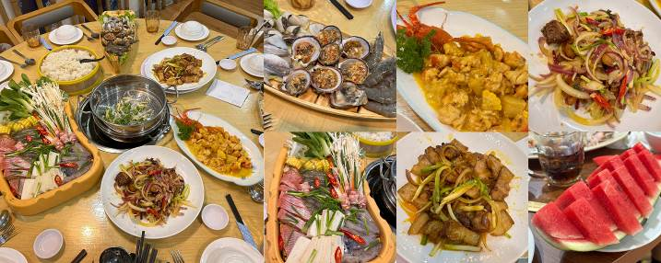

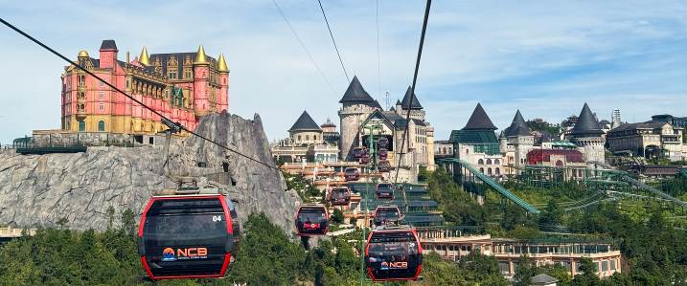

• จากนั้นนำท่าน นั่งกระเช้าขึ้นสู่บานาฮิลล์ อาณาจักรที่สร้างขึ้นโดย SUN WORLD บริษัทยักษ์ใหญ่แห่งเวียดนาม กระเช้าแห่งนี้ได้รับการบันทึกสถิติโลก World Record ว่าเป็นกระเช้าไฟฟ้าที่ยาวที่สุดในโลกประเภท Non Stop โดยไม่หยุดแวะ มีความยาวทั้งสิ้น 5,042 เมตร และเป็นกระเช้าที่สูงที่สุดที่ 1,294 เมตร เพื่อเดินทางมุ่งสู่บานาฮิลล์ (Ba Na Hills) ที่มีความสูงกว่า 1,487 เมตรจากระดับน้ำทะเล โดยในระหว่างทางที่นั่งกระเช้านั้น จะสามารถสัมผัสกับปุยเมฆหมอกที่ลอยคละคลุ้ง มองเห็นทิวทัศน์ที่สวยงามของธรรมชาติที่เขียวขจี พร้อมสูดอากาศบริสุทธิ์อันสดชื่นตามสมญานามเมืองในสายหมอก สำหรับลักษณะอากาศด้านบนบานา-ฮิลล์นั้น จะหนาวเย็นตลอดทั้งปี โดยมีอุณหภูมิเฉลี่ยอยู่ที่ประมาณ 10-15 องศาฯ
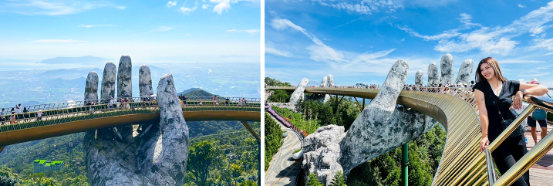

• เมื่อเดินทางขึ้นมาถึงด้านบนบานาฮิลล์ท่านจะพบกับ สะพานสีทอง (GOLDEN BRIDGE) หรือ สะพานมือยักษ์ หรือ สะพานลอยฟ้า มีความสูงจากระดับน้ำทะเล 1,400 เมตร และมีความยาว 150 เมตร เป็นแลนด์มาร์คที่มีเอกลักษณ์แปลกตาไม่เหมือนใคร โดยดีไซน์เป็นประติมากรรมมือขนาดยักษ์ 2 ข้างที่ทำจากหิน กำลังคอยประคองสะพานเส้นนี้ไว้เปรียบกับเส้นด้ายสีทองที่กำลังทอดอยู่บนพระหัตถ์ของพระผู้เป็นเจ้า ความสวยอลังการนี้เป็นที่ดึงดูดใจนักท่องเที่ยวจากทั่วทุกมุมโลกให้แวะมาเช็คอินได้ตลอดทั้งปี ซึ่งการสร้างสะพานแห่งนี้มีค่าใช้จ่ายในการลงทุนที่สูงถึง 2 พันล้านดอลลาร์สหรัฐ หรือราว 6 หมื่นล้านบาทเลยทีเดียว
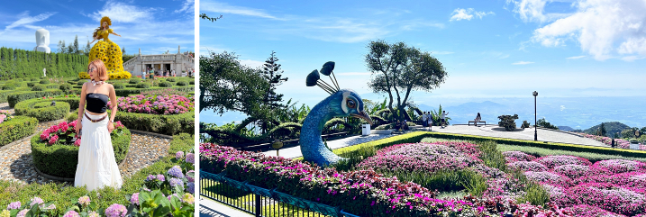

• มอบอิสระท่านเดินเล่นตามอัธยาศัย ถัดจากสะพานทองคำท่านจะพบกับสวนสวยสไตล์ฝรั่งเศส Le Jardin d’ Amour หรือ Garden of Love ภายในเต็มไปด้วยดอกไม้สีสันสดใส ซึ่งจะเปลี่ยนธีมของสวนดอกไม้เฉลี่ยในทุกๆเดือน ภายในสวนยังผสมผสานด้วยประติมากรรมที่สวยงาม ให้ความรู้สึกเหมือนอยู่ยุโรปท่ามกลางอากาศที่เย็นสดชื่น ทำให้รู้สึกเพลิดเพลิน ผ่อนคลายสบายตา นอกจากนี้ยังมีโรงบ่มไวน์ Debay Wine Cellar ให้ท่านสามารถเดินชมด้านในได้อีกด้วย โดยมีลักษณะเป็นเหมือนอุโมงค์ใต้ดินที่มีถังไม้สำหรับบ่มไวน์ตั้งเรียงรายเป็นทางยาว ซึ่งเมื่อเดินชมไปเรื่อยๆ ก็จะทะลุออกมาที่สวนดอกไม้นั่นเอง
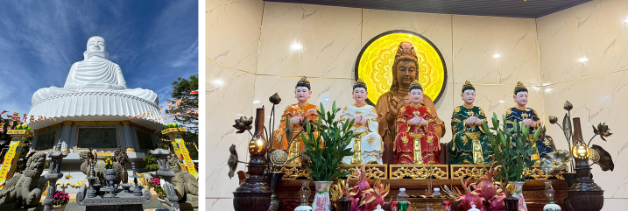

ถัดจากสวนอีกไม่ไกลนัก ท่านจะได้พบกับที่ประดิษฐานของพระพุทธรูปองค์ใหญ่สีขาว มีความสูง 27 เมตร จึงนิยมเรียกกันว่า “พระใหญ่” ใต้ฐานขององค์พระยังมีพระพุทธรูป เจ้าแม่กวนอิม ให้ได้เข้าไปสักการะอีกด้วย จากนั้นเมื่อเดินทางต่อมายังด้านบนบานาฮิลล์จะเสมือนหลุดไปอยู่ยุโรปทันที กับ หมู่บ้านฝรั่งเศส สุดอลังการแห่งเมืองดานัง เป็นเมืองจำลองในยุคกลางของฝรั่งเศส เต็มไปด้วยอาคารสีสันสดใสพร้อมถนนหินกรวด โดยตึกในธีมยุโรปเหล่านี้เป็นตึกของโรงแรมเมอร์เคียว ภายในเมืองจำลองแห่งนี้ยังมี โบสถ์เซนต์ เดนิส (Saint Denis) ซึ่งเป็นอีกหนึ่งจุดไฮไลท์ที่ต้องมาถ่ายรูปเช็คอิน ซึ่งเป็นโบสถ์จำลองสไตล์โกธิค ที่มีต้นแบบการสร้างจากอาสนวิหารน็อทร์-ดามแห่งปารีส (Cathédrale Notre-Dame de Paris)

เย็น บริการอาหารเย็น แบบบุฟเฟ่ต์นานาชาติ ณ ภัตตาคาร บนบานาฮิลล์ ( 6 )
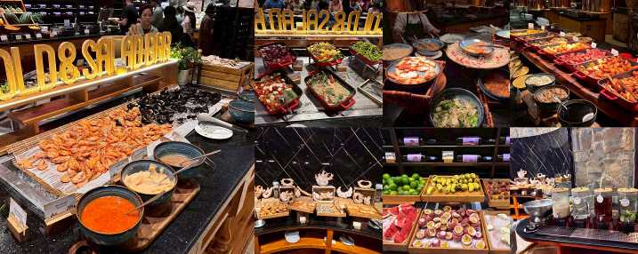


พักที่ :: MERCURE BANAHILL FRENCH VILLAGE HOTEL ** บนบานาฮิลล์
** ห้องพักบนบานาฮิลล์ไม่มีห้องพักสำหรับ 3 ท่าน / มีห้องสำหรับ 2 ท่านหรือพักเดี่ยวเท่านั้น!!
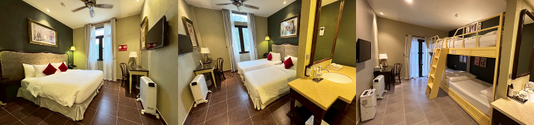
FAMILY BUNK ROOM เตียง 2 ชั้น 2 เตียง หากพัก 3 ท่าน เพิ่ม 1,000 บาท / ห้อง

วันที่สี่ หมู่บ้านฝรั่งเศส - THE FANTASY PARK - ECLIPSE SQUARE & LUNR CASTLE – อิสระช้อปปิ้งตลาดฮาน - โบสถ์สีชมพู – สะพานมังกร & สะพานแห่งความรัก –
อิสระช้อปปิ้งห้าง VINCOM PLAZA - ดานัง - กรุงเทพฯ (สุวรรณภูมิ)
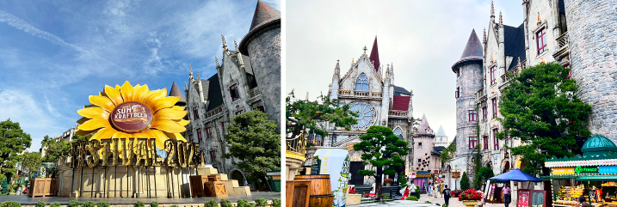

เช้า รับประทานอาหารเช้า ณ ห้องอาหารของโรงแรม ( 7 )
• จากนั้นมอบอิสระท่านดื่มด่ำบรรยากาศของ หมู่บ้านฝรั่งเศส ใน่ช่วงเช้าตามอัธยาศัย เนื่องจากในช่วงเช้านักท่องเที่ยวจะยังไม่พลุกพล่าน ท่านจึงจะได้สัมผัสบรรยากาศที่สดชื่น ปลอดโปร่ง และได้ภาพมุมสวยไม่ติดผู้คน
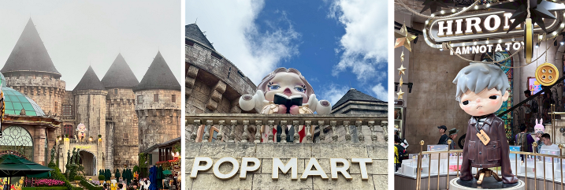

ในส่วนของสาวก ART TOY ยังสามารถแวะจุ่มที่ POP MART ได้ก่อนใครอีกด้วย นอกจากนี้ท่านยังจะได้เล่นเครื่องเล่นภายในสวนสนุก THE FANTASY PARK ก่อนใครได้อย่างเพลิดเพลิน โดยไม่ต้องรอคิวยาวนาน ซึ่งสวนสนุกแห่งนี้ได้รับแรงบันดาลใจในการสร้างมาจาก นวนิยายอยู่ในเรื่อง “Journey To The Center of the Earth” และ “Twenty Thousand under the Sea” เป็นสวนสนุกที่รวบรวมเครื่องเล่นและการแสดงที่น่าตื่นตาตื่นใจไว้มากมาย ทั้งเครื่องเล่นกลางแจ้งและเครื่องเล่นในร่ม โดยแบ่งออกเป็นหลากหลายโซน ไม่ว่าจะเป็น Free Fall 360 Ferris Wheel , Jurassic Park , Skiver Pilot , Cinemas ส่วนเครื่องเล่นยอดฮิตที่เหล่านักจญภัยสายแอดเวนเจอร์ต้องห้ามพลาด ก็คือ Alpine Coaster นั่นเอง นอกจากนี้ยังมีสินค้าและของระลึกอีกมากมายให้ท่านได้ช้อปปิ้งอย่างจุใจ
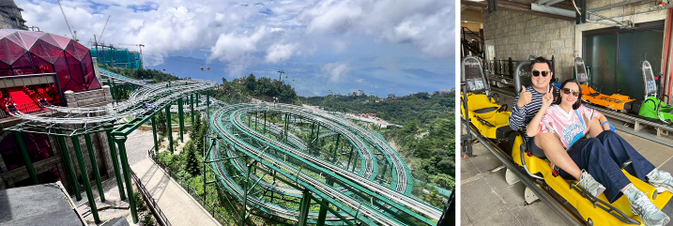

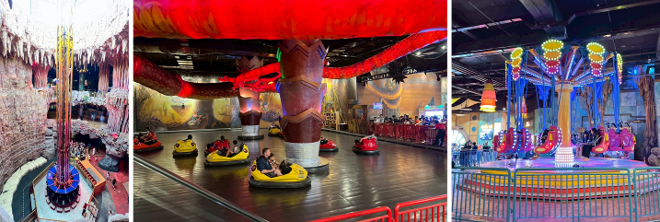

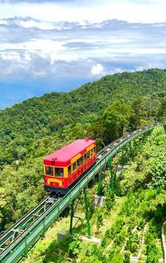
ต้อง ห้าม พลาด!! Eclipse Square (จตุรัสสุริยุปราคา) และ
Lunar Castle (ปราสาทจันทรา) เป็นโซนใหม่ล่าสุดของบานาฮิลล์เปิดตัว
ในปี 2022 เป็นต้นมา โดยท่านจะต้องเดินทางสู่โซนใหม่โดย รถรางสุดน่ารัก
(Tram) ต้นทางจากหมู่บ้านฝรั่งเศส ถือเป็นจุดที่ท่านไม่ควรพลาดในการ
ไปถ่ายรูปในช่วงเช้าแสนสงบ ไร้ผู้คน สำหรับโซนใหม่นี้มีพื้นที่กว้างขวางถึง
38,000 ตารางเมตร Eclipse Square จะเป็นโซนที่มีการออกแบบในธีม
ของดวงอาทิตย์และดวงจันทร์ โดยมีประติมากรรมและสถาปัตยกรรมที่สวยงาม
อาทิ โดมกระจกสีฟ้าขนาดใหญ่, ประติมากรรมเทพธิดา, หอคอย, ทางเดิน
เชื่อมไปยัง Moon Kingdom และ Sun Kingdom ส่วน Lunar Castle จะเป็น
ปราสาท 4 ชั้น แต่ละชั้นจะมีการตกแต่งในธีมที่แตกต่างกัน อาทิเช่น ถ้ำมังกร,
หมาป่าจอมพลัง, นกฮูกอีรุด และจตุรัสพระจันทร์ ภายในปราสาทยังมี
โรงภาพยนตร์ 2 สไตล์ ให้ท่านได้แวะเข้าไปนั่งชมเพลินๆ อีกด้วย

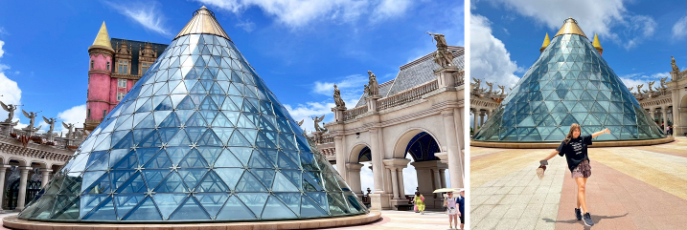

*** อิสระอาหารกลางวัน ตามอัธยาศัย ***
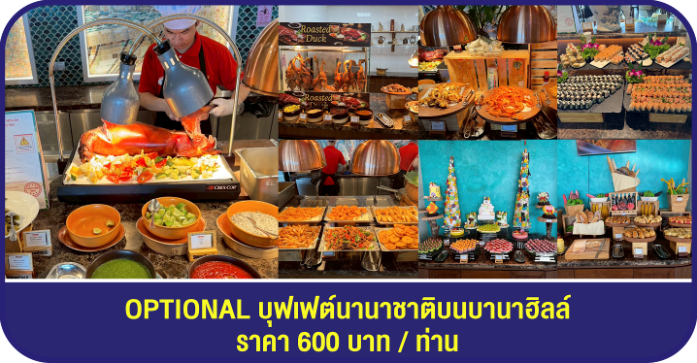

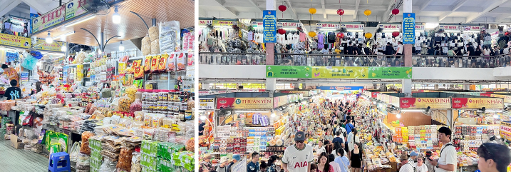

• จากนั้นนำท่านเดินทางสู่ ตลาดฮาน ศูนย์กลางเศรษฐกิจของเมืองดานัง ในตลาดแห่งนี้มีสินค้าจำหน่ายหลากหลายชนิดโดยพ่อค้าแม่ค้าชาวท้องถิ่น ไม่ว่าจะเป็น ของสด เช่น ผัก ผลไม้ ดอกไม้สดตามฤดูกาล ตลอดจนของฝากต่างๆ อาหารพื้นบ้าน สินค้าพื้นเมือง เหล้า บุหรี่ เสื้อผ้า กระเป๋า ฯลฯ
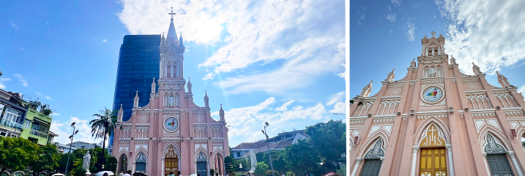

• ในบริเวณเดียวกันกับตลาดฮานนั้น ยังมี โบสถ์สีชมพู หรือ โบสถ์คริสต์ดานัง (DANANG CATHEDRAL) ให้ท่านสามารถเดินไปถ่ายรูปเช็คอินได้อีกด้วย โบสถ์แห่งนี้เป็นโบสถ์ที่มีความสำคัญของเมืองดานัง ถูกสร้างขึ้นในสมัยที่เวียดนามตกเป็นอาณานิคมของฝรั่งเศส ความพิเศษของที่นี่ คือ เป็นจุดเริ่มต้นของศาสนาคริสต์ในเวียดนาม มีความงดงามด้วยสถาปัตยกรรมในสไตล์โกธิก พร้อมด้วยการตกแต่งอย่างสวยงามประณีต ที่สำคัญคือ เป็นโบสถ์ชมพูพาสเทลทั้งหลัง ตัดขอบด้วยสีขาว เป็นที่ดึงดูดนักท่องเที่ยวและเหล่าอินฟลูฯให้แวะมาถ่ายรูปเช็คอิน
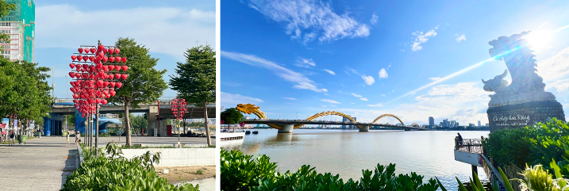

• จากนั้นนำท่านเดินทางไปถ่ายรูปเช็คอินกับจุดชมวิวหลักของเมืองดานัง สะพานมังกร และ สะพานแห่งความรักดานัง บริเวณจุดแลนด์มาร์ค คาร์ฟดราก้อน (Ca Chep Hoa Rong) สัตว์ในตำนานของเวียดนามที่มีตัวเป็นปลาหัวเป็นมังกรที่สามารถพ่นน้ำได้ด้วย สะพานมังกร (Dragon Bridge) เป็นสะพานข้ามแม่น้ำฮันที่มีความสำคัญมาก ทั้งยังเป็นสะพานแขวนแห่งแรกของเวียดนาม ออกแบบโดยสถาปนิกชาวเวียดนามและก่อสร้างด้วยความช่วยเหลือจากคนในท้องถิ่น สะพานนี้มีความยาว 666 เมตร กว้าง 37.5 เมตร ถัดจากสะพานมังกรจะเป็น สะพานแห่งความรัก ดานัง (Love Bridge Da Nang) ที่ประดับตกแต่งด้วยเสารูปหัวใจ เป็นสะพานที่หนุ่มสาวคู่รักนิยมซื้อกุญแจมาคล้องสะพาน เพื่อเป็นการแสดงความรักอันมั่นคงต่อกัน คล้ายๆ กับที่เกาหลี
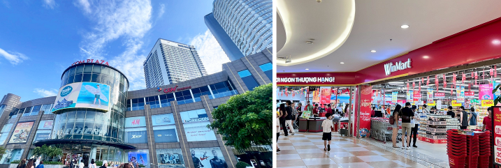

• จากนั้นนำท่านเดินทางสู่ VINCOM PLAZA เป็นแหล่งช้อปปิ้ง Community Mall ที่ทันสมัยของเมืองดานัง มีสินค้าให้เลือกช้อปปิ้งหลากหลายไม่ว่าจะเป็น เครื่องสำอาง ซุปเปอร์มาร์เก็ต รองเท้า เสื้อผ้า กระเป้าหรือสินค้าแบรนด์ต่างๆ อาทิเช่น NIKE, SKECHER, ADIDAS, H&M, ZARA ฯลฯ ทั้งยังมีร้านอาหาร เครื่องดื่มให้ได้นั่งทานอีกด้วย
เย็น บริการอาหารเย็น เมนู เฝอเวียดนาม ( 8 )
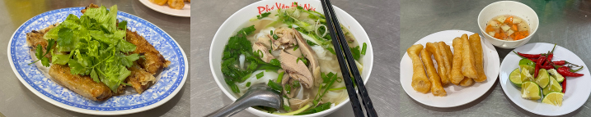

23.30 น. ออกเดินทางกลับโดย สายการบินเอมิเรตส์ (EK) เที่ยวบินที่ EK371/ บริการอาหารว่างบนเครื่อง
01.10 น. ถึงท่าอากาศยานสุวรรณภูมิ ผู้โดยสารขาเข้า ชั้น 2 โดยสวัสดิภาพ
<<<<<<<<<<<<<<<<<<<<<<>>>>>>>>>>>>>>>>>>>>>
รายการท่องเที่ยวนี้อาจเปลี่ยนแปลงหรือสลับกันได้ตามความเหมาะสม
ทั้งนี้ถือเป็นเอกสิทธิ์ของผู้จัดโดยยืดถือตามสภาพการณ์และประโยชน์ของท่านเป็นสำคัญ

